ENCHERES TRAVAUX

Objet : Dossier technique pose de parquet flottant

le 13 février 2025

Enchères travaux

Agence savigny le temple

Madame, Monsieur,

Veuillez trouver ci-joint le **compte rendu technique**, réalisé par votre chargé de projet enchères travaux.

Si cette proposition technique vous convient, vous pouvez dès à présent enchérir négativement sur notre site et ainsi être retenu pour l’attribution de ce projet, nous pourrons programmer une mise en relation avec le client et notre chargé de projet afin de valider votre devis.

Les attendus matériels, les dates de démarrage travaux et le tarif proposé devront être respectés ainsi que l’engagement d’effectuer la prestation dans les règles de l’art.

Nous vous souhaitons de bonnes enchères.

Votre chargé de projet enchères travaux

|  |  |
| --- | --- |
| DATE DE DEMMARAGE DU CHANTIER IMPOSER PAR LE CLIENT | |
| **OUI** | **NON** |
| **avril 2025** | |

|  |  |
| --- | --- |
| **CLIENT** | |
|  | |
| **NOM :**  **Tél. :**  **EMAIL** |  |

|  |  |
| --- | --- |
| **Adresse des travaux** | |
| **Commune :JUVISY SUR ORGE** | |
|  |  |

|  |  |
| --- | --- |
| **INTERMEDIAIRE** | |
| **ENCHERES TRAVAUX 33 rue de l’étain 77111 Savigny le temple** | |
| **Chargé de projet : Mr GUYART** | ***Dossier numéro****:006* |
|  |  |
| **Prestataire** | |
| NOM : | |
| **Interlocuteur :**  **Tél. :**  **EMAIL :** | |
|  |  |
| **Syndic/Bailleur** | |
| NOM : | |
| **Interlocuteur :**  **Tél. :**  **EMAIL :** | **Adresse (si différente du demandeur)** |

TABLE DES MATIERES

- DESCRIPTION DES TRAVAUX

- PHOTOS D’ENSEMBLE AVANT TRAVAUX

- Photos de la ZONE DE TRAVAIL + MESURE

**- PHOTOS APRES TRAVAUX …………………………………………………………………………………………………….**

- LISTE DU MATERIEL ET REFERENCE PRODUIT

- MODE DE REALISATION

-TRAVAUX REALISE (à la charge du client ) AVANT ET APRES TRAVAUX

- CONTRAINTE DU CHANTIER

- ACCESSIBILITE VEHICULE ET PIETONS (photos)

**description des travaux**

Pose de parquet flottant surface environ 12 m2

Pose des plinthes 14 métres

**photo D’ENSEMBLE AVANT TRAVAUX**

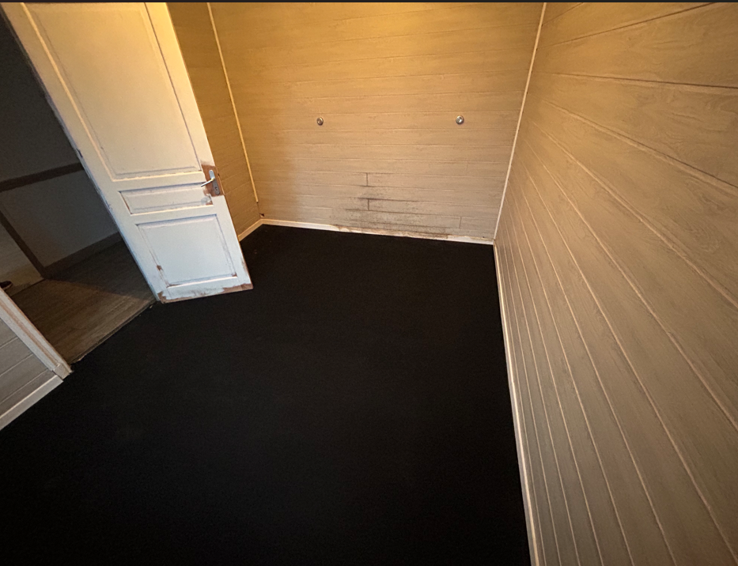

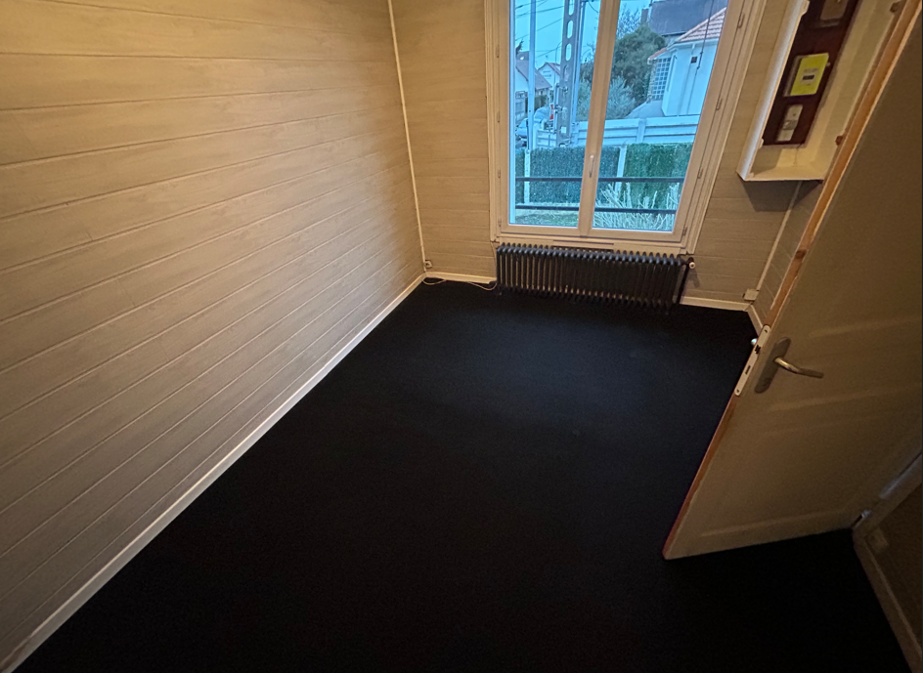

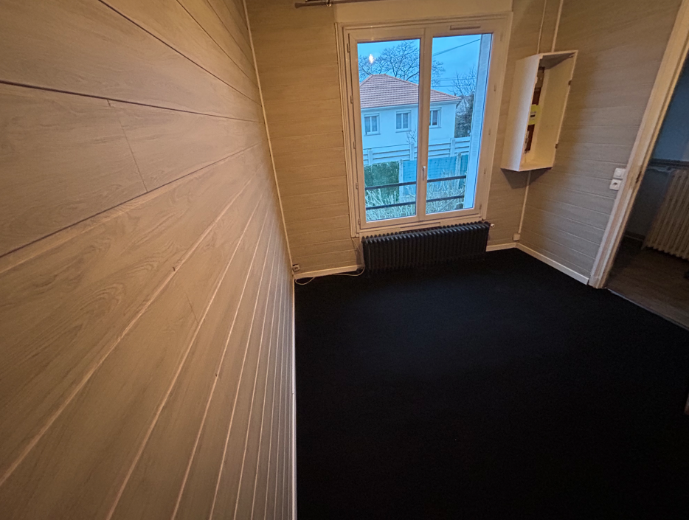

**PHOTO DE LA ZONE DE TRAVAIL + MESURE**



2.90 m

4.10 m



2.90 m

4.1 m

Le radiateur sera enlevé



Barre de seuil 0.83 à prévoir

Plinthes à changer

**PHOTOS APRES TRAVAUX**

Non disponible

**LISTE DU MATERIEL ET REFERENCE PRODUIT**

|  |  |
| --- | --- |
| Matériels fournis par le client | |
| **OUI** | **NON** |
| Le client prévoit le parquet chêne massif épaisseur 14MM largeur 130 clipsable | |
|  | |
|  | |

|  |  |
| --- | --- |
| Matériels fournis par l’ entreprise | |
| **OUI** | **NON** |
| Sous couche parquet | |
| Plinthes prêt peindre | |
| Barre de seuil couleur parquet | |
| Matériel nécessaire à la mise en œuvre | |

**mode de realisation**

-Dépose de la moquette existante

-Dépose des plinthes

-Pose du parquet

-Pose des nouvelles plinthes

TRAVAUX REALISE (à la charge du client ) AVANT ET APRES TRAVAUX

Dépose du radiateur

**CONTRAINTE DU CHANTIER**

Aucune

**ACCESSIBILITE VEHICULE ET PIETON**

